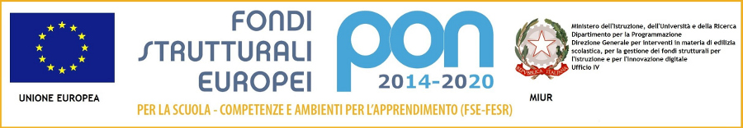******

***ISTITUTO COMPRENSIVO N. 19 BOLOGNA***

Codice Meccanografico: **BOIC87800G** Codice Fiscale: **91357350379**

Sede legale: Via d'Azeglio n. 82, 40123 Bologna Tel. 051/584082 - 051/330374

e-mail:  **boic87800g@istruzione.it** - PEC: **boic87800g@pec.istruzione.it**

Sito web: **www.ic19bologna.edu.it -** Codice Univoco per la fatturazione elettronica: **UF8F2Z**

Scuola dell’Infanzia e Primaria “I.O.R.”, via G. C. Pupilli n. 1, 40136 Bologna - Tel. 051/6366132

Scuola Primaria “Adele Cremonini-Ongaro”, Via Bellombra n. 28, 40136 Bologna - Tel. 051/585828

Scuola Primaria “Mario Longhena”, Via di Casaglia n.41, 40135 Bologna - Tel. 051/6143644

Scuola Secondaria di I grado “Lavinia Fontana”: **sede** **Via D'Azeglio n. 82, - Tel. 051/582283**

AL DIRIGENTE SCOLASTICO

# ISTITUTO COMPRENSIVO 19

**Oggetto: RICHIESTA CERTIFICATO**

Il/La sottoscritto/a …………………………………………………………………………

genitore dell’alunna/o …………………………………………………………………………

domiciliata/o in ………………………………… Via ,

della classe ………. sez. ………. anno scolastico 20……/20……

# C H I E D E

il rilascio di N° copie di:

* CERTIFICATO DI ISCRIZIONE - ANNO SCOLASTICO ..….…………
* CERTIFICATO DI ISCRIZIONE E FREQUENZA - ANNO SCOLASTICO ……..……….
* CERTIFICATO DI ISCR. E FREQUENZA con voti - ANNO SCOLASTICO ……………...
* CERTIFICATO DI DIPLOMA - ANNO SCOLASTICO ………………
* ALTRO *(specificare il tipo di richiesta)* ……………………………………..……………………….

……………………………………………………………………………………………………………… Note: ………………………………………………………………………………………….. Recapito telefonico: ………………………….

……………………….….. ………………………………… luogo e data Firma

RICHIESTA_CERTIFICATI_ALUNNI